УПРАВЛЕНИЕ ФЕДЕРАЛЬНОЙ СЛУЖБЫ ГОСУДАРСТВЕННОЙ РЕГИСТРАЦИИ,
КАДАСТРА И КАРТОГРАФИИ (РОСРЕЕСТР) ПО ЧЕЛЯБИНСКОЙ ОБЛАСТИ
454048 г.Челябинск, ул.Елькина, 85

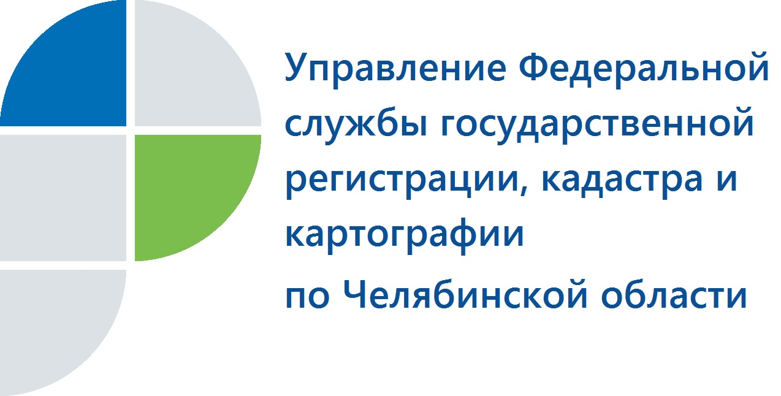

Усть-Катавский отдел Управления Федеральной службы государственной регистрации, кадастра и картографии по Челябинской области информирует, что

12 декабря 2017 года с 12.00 до 20.00
По адресу: ул. Заводская, д. 1, г. Усть-Катав, Челябинская область, состоится общероссийский день приёма граждан в Усть-Катавском отделе Управления Росреестра по Челябинской области.
.

Пресс-служба Управления Росреестра
по Челябинской области
тел. 8 (351) 210-38-36, 8 (351) 237-88-11 E-m: pressafrs74@chel.surnet.ru

